MYSO用户手册（0.4.0）

# 简介

MYSO致力于提高电脑操作效率，可做为电脑操作效率的补充。MYSO提供三大功能模块来提高操作效率，分别是：

1. 高效输入法：可订制，可编辑的输入法。
2. 常用快捷窗口：类似电脑桌面，提供高效应用管理和检索方法。
3. 悬浮快捷窗口：跟翻译软件的划词翻译类似，高效划词操作。

# 产品架构图

产品架构如下图所示。

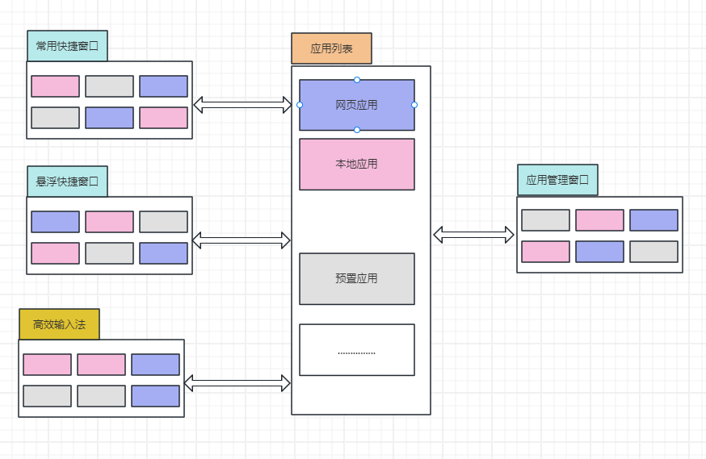

初始主界面如下图所示。

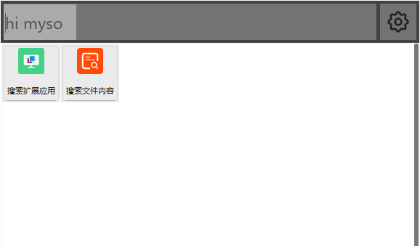

# 应用列表

应用列表收集了一些实用的应用，这些应用来源有用户添加；MYSO推荐；MYSO自带，应用类型如下：

网页应用：保存网站链接，打开直接打开浏览器访问网站，可修改和删除。

本地应用：在本地执行执行EXE程序，非预置应用需要下载安装。

预置应用：随MYSO随发布的应用，可以是网页应用或本地应用，不可以修改或删除。

## 打开应用管理窗口

点击主界面（常用快捷窗口）的“搜索扩展应用”，如下图所示。

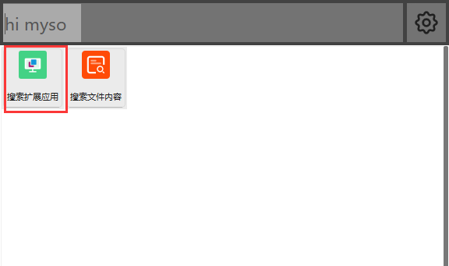

如果主界面没有，可鼠标右键 >> 添加，如下图所示。

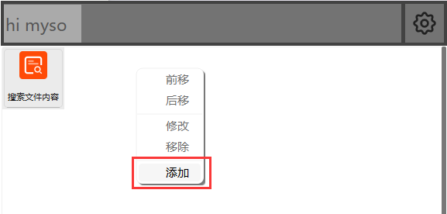

再次鼠标右键 >> 添加，即可添加到主界面，如下图所示。

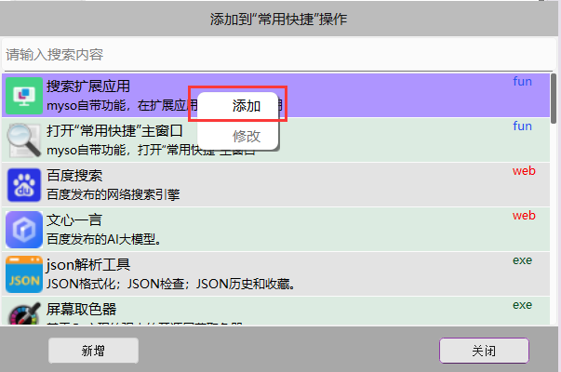

## 应用管理窗口

应用管理窗口显示所有已添加的应用，通过鼠标右键菜单可添加到/移除自“常用快捷窗口”；“悬浮快捷窗口”；“高效输入法”，如下图所示。

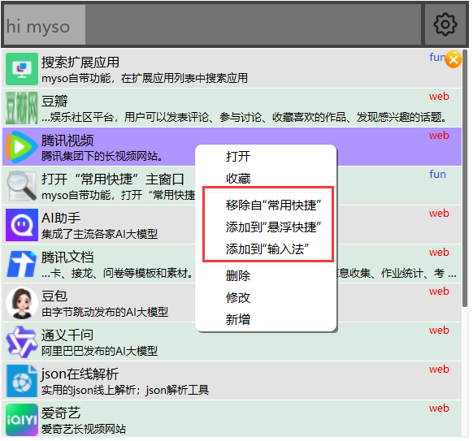

## 应用右键菜单说明

### 收藏

只有网页应用有，原因是有些网页应用是通过服务器获取，有时会更新服务器应用列表，有些应用会删除，删除的应用会从列表消失，如果您担心喜欢的应用被删除，则收藏本应用，那本应用则不会受服务器删除的影响，手工添加不会受服务器应用列表影响。

### 安装/卸载

只有本地应用有，从服务器获取的应用列表不仅有网页应用，还有本地应用，本地应用是EXE可执行文件，需要下载到本地才能执行，已安装的本地应用不受服务器影响。已经安装的本地应用则变成“卸载”，已卸载的应用受服务器应用列表影响，手工添加不会受服务器应用列表影响。

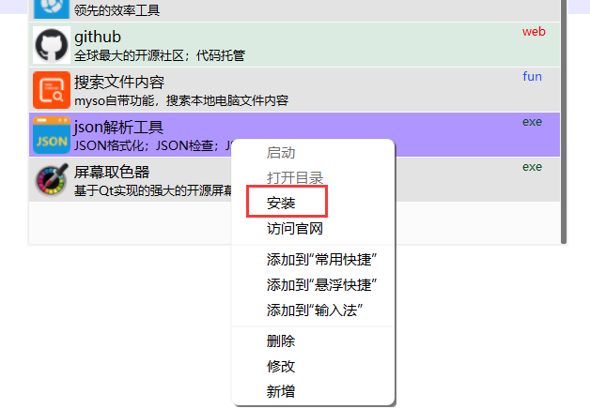

### 新增

手工添加应用，可添加网页应用或本地应用，如下图所示。

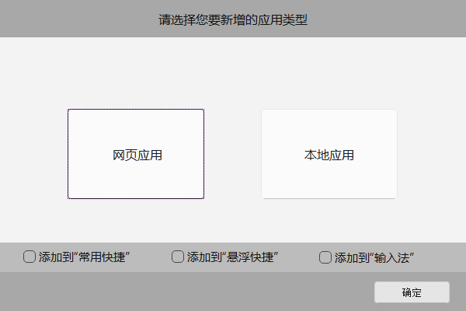

需要特别说明的时，添的的本地应用需要管理员权限，则添加的时候需要指定管理员权权限，如下图所示。添加了管理员权限的应用执行时系统会弹出权限请求确认窗口。

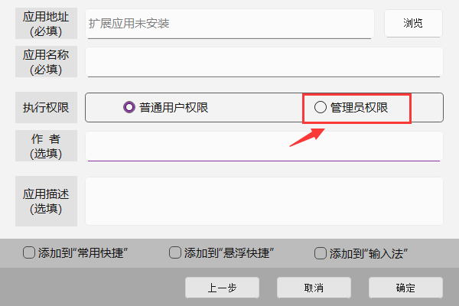

# 高效输入法

高效输入法有多项明显提升打字效率的创新（本版本仅支持拼音），有下列几点创新：

可添加/删除/修改字库，也可按自己的喜好修改拼音跟字之间的对应关系，虽然不建议不样做。

可编辑常用词库，本输入法最实用的创新，可根据自已喜好添加/删除/修改常用词。

支持直接从输入法打开应用，提供另一种打开应用快捷方式。

可连续输入拼音，自动在常用词中精准匹配。

候选词和常用词分开显示，显示更多的词。

## 安装输入法

1. 打开“设置”窗口，如下图所示

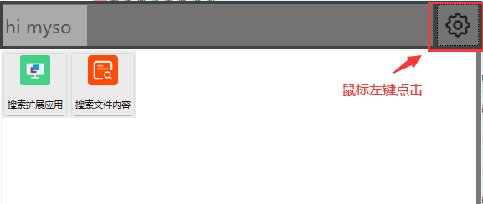

1. 安装输入法如下图所示。

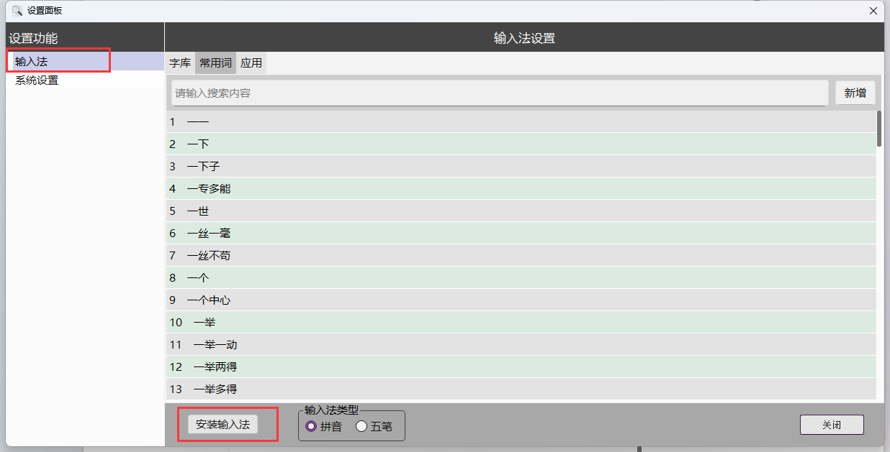

安装输入法成功会在语言栏显示MYSO输入法，如图所示。

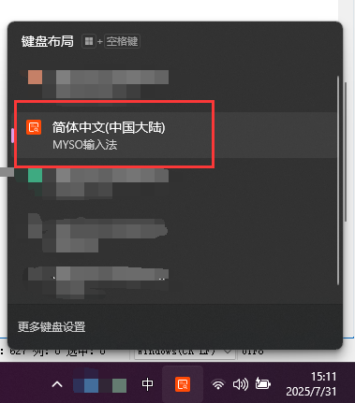

使用效果如下图所示。

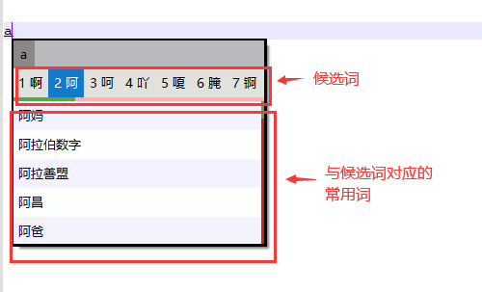

## 编辑常用词

在日常输入法使用日常中，每个厂家的输入法都收集了公共使用频率较高的常用词，组成常用词库。但是每个用户都一些使用频率较高的词不在常用词库，本输入法支持向常用词库添加/删除常用词。

### 新增常用词

选择“常用词”页签，鼠标右键菜单或点击“新增”按钮，如下图所示。

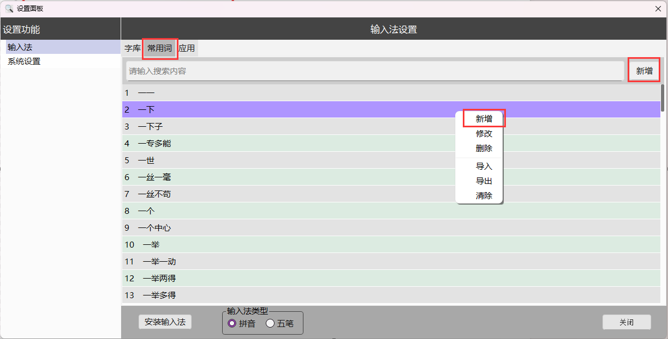

我们以新增“海南工分一百网络科技有限公司”到常用词为例，如下图所示。

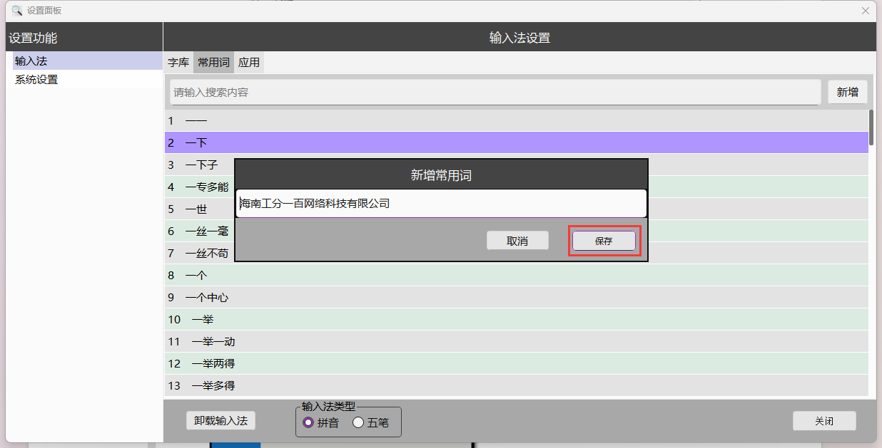

添加成功后，输入法表现如下图所示。

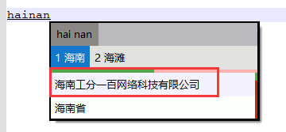

### 删除常用词

在常用词搜索框中输入关键字，筛选出您了删除的常用词，在要删除的常用词行鼠标右键菜单，如下图所示。

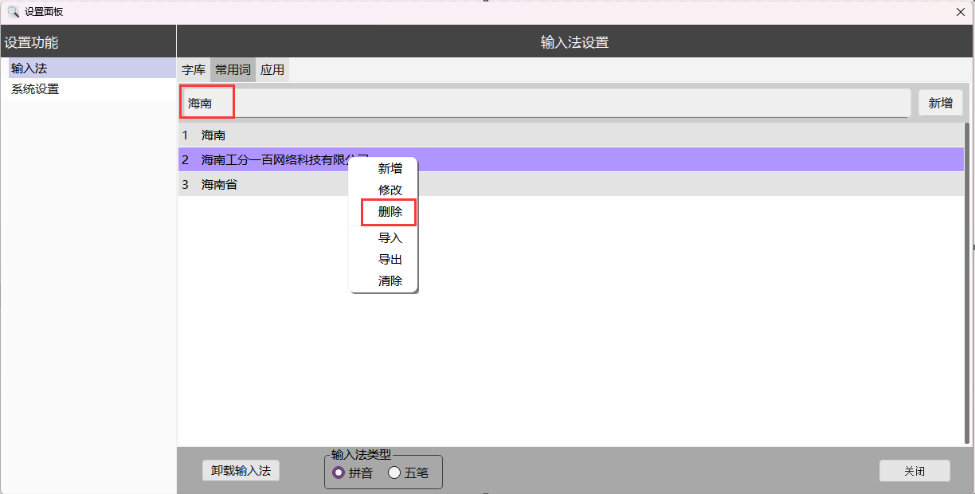

删除成功后，输入法表现如下图所示。

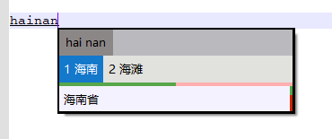

### 导入/导出

如果需要新增多条记录，使用“新增”功能单条添加效率低，可用导入功能。

如果需要分享自己的常用词库给别人或备份，可用导出功能批量导出。

常用词保存到txt文件，数据编码是utf-8，一行一个常用词，比如我们把下面的常用保存到txt文件。

海南工分一百网络科技有限公司

海南澄迈

海南海口

海南文昌



导入结果如下图所示。

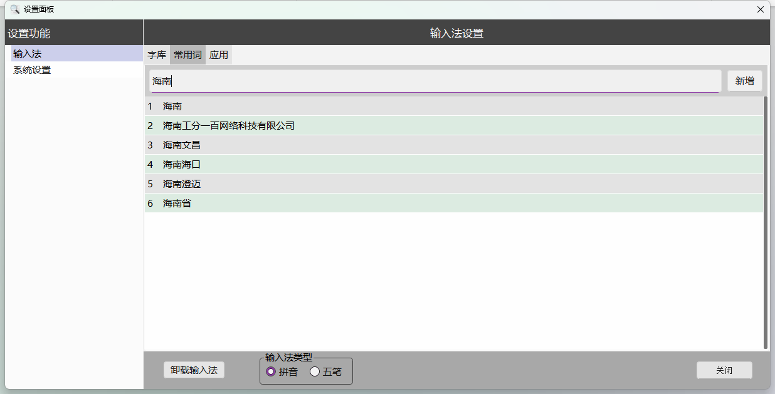

输入法表现如下图所示。

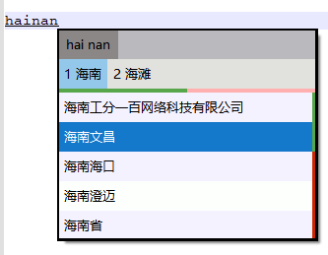

有筛选关键字导出界面如下图所示。

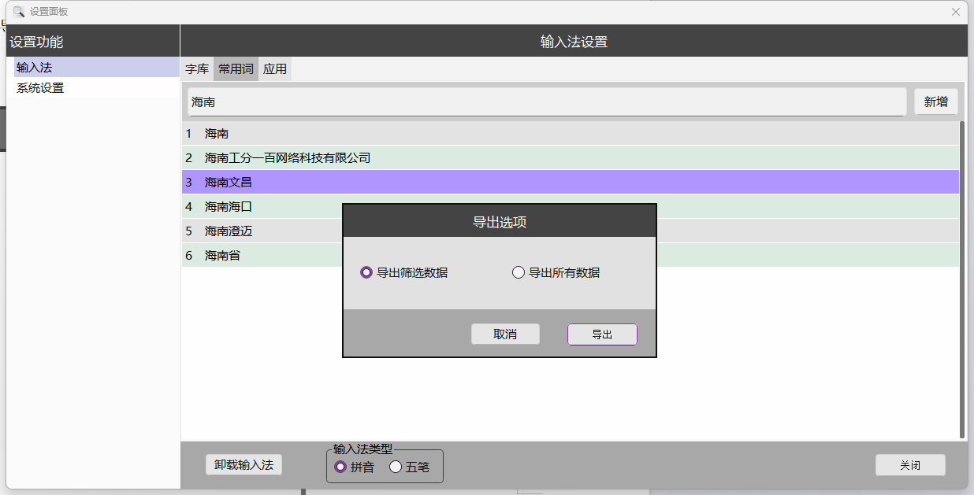

### 清除

跟“删除”功能一样，清除是批量把常用词从字库删除，清除界面如下图所示。

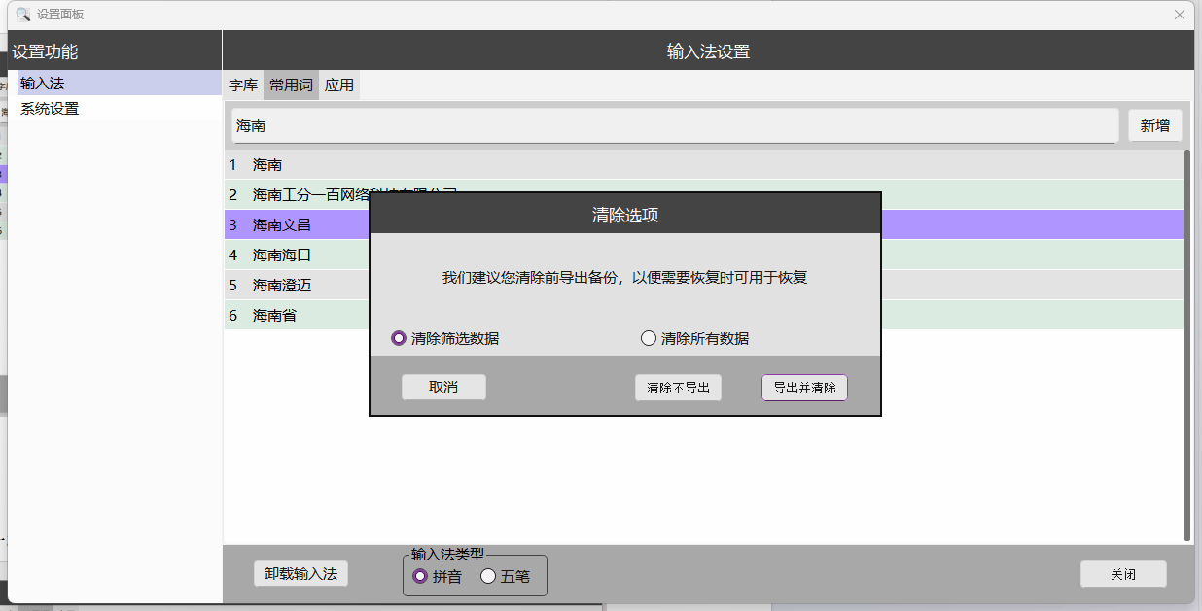

### 修改

对指定常用词修改，操作逻辑是删除旧词，新增修改后的新词。操作过程是编辑好新词，按回库即可，如下图所示。

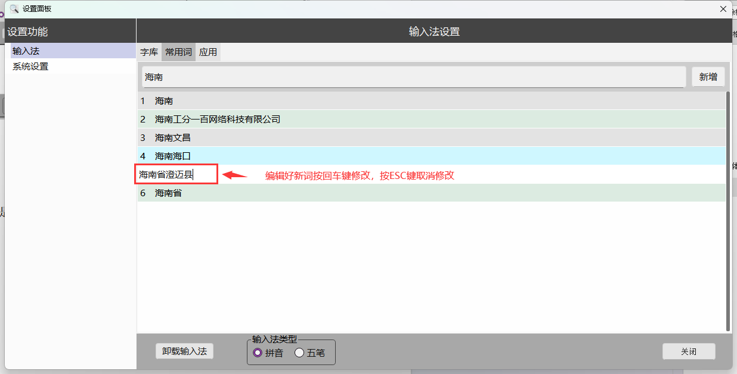

## 编辑字库

相对于常用词，字库一般很少修改，但是在发现少字，拼音和字对应错误时也可以修改，甚至您可以根据自己的喜好修改，字库界面如下图所示。

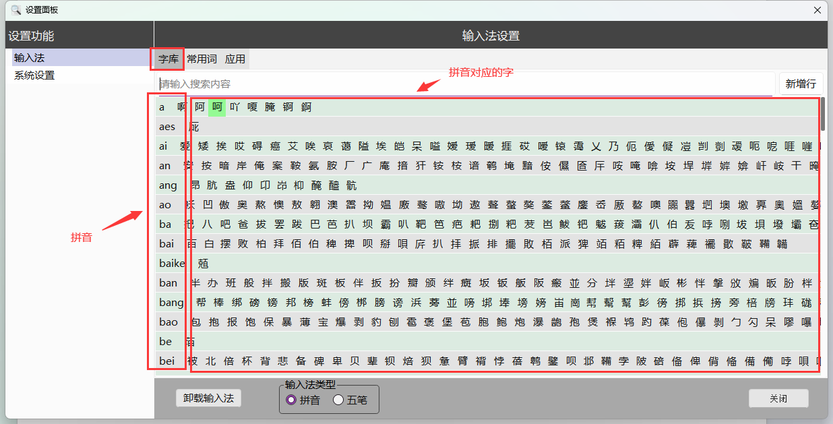

### 行全部

如果本拼音字太多，一行显示不完，鼠标右键菜单“行全部”可显示所有字，如下图所示。

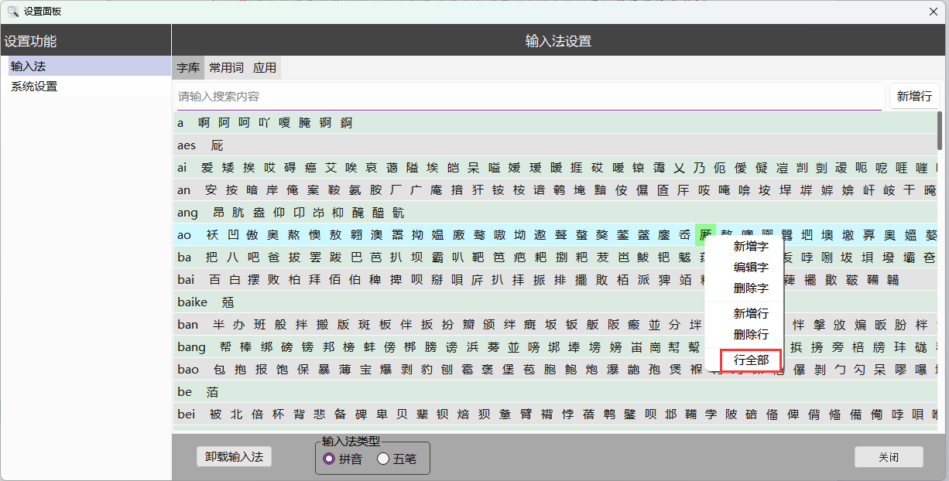

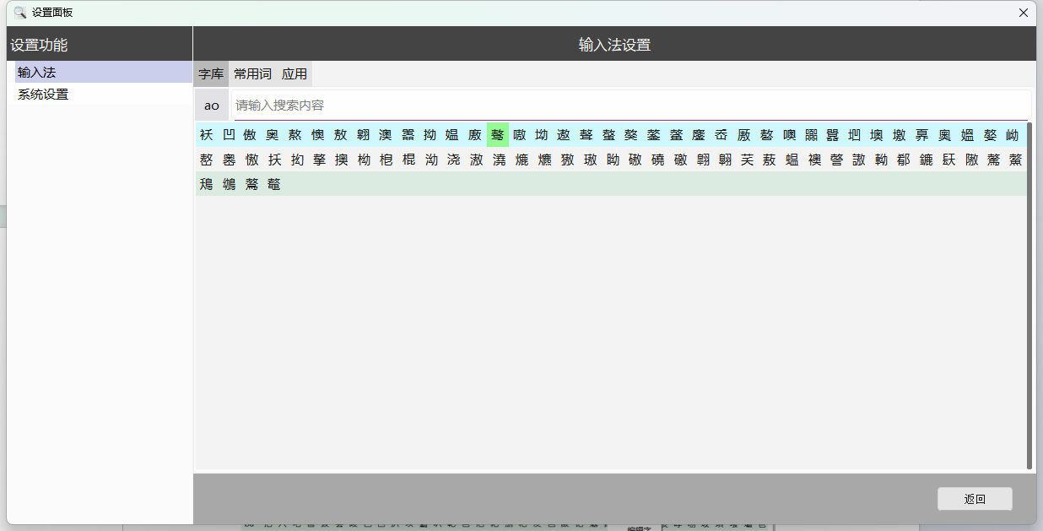

### 新增行

新增行就是新增拼音和对应的字，比如新增拼音 ia对应的字是 你；我；他（当然实际是没有这样的拼音，但本输入法支持您这样修改，毕竟您的输入法您做主），操作过程如下图所示。

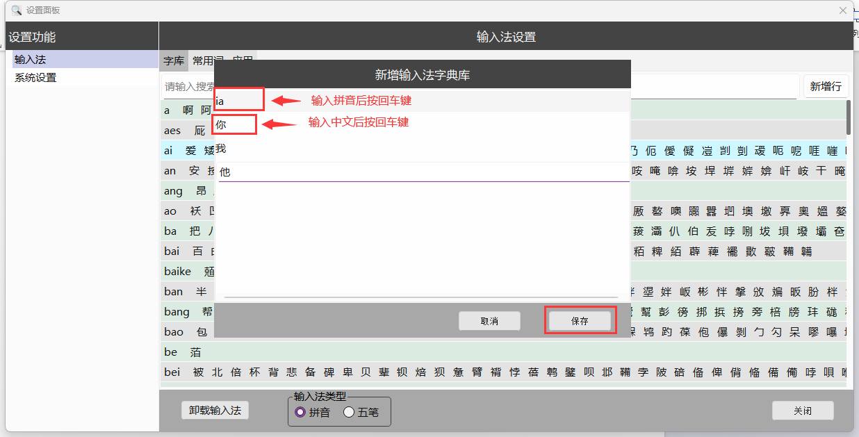

新增成功后，输入法表现如下图所示。

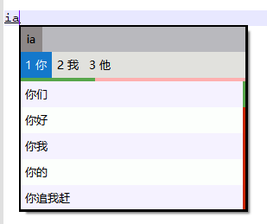

### 删除行

鼠标右键菜单删除行如下图所示。

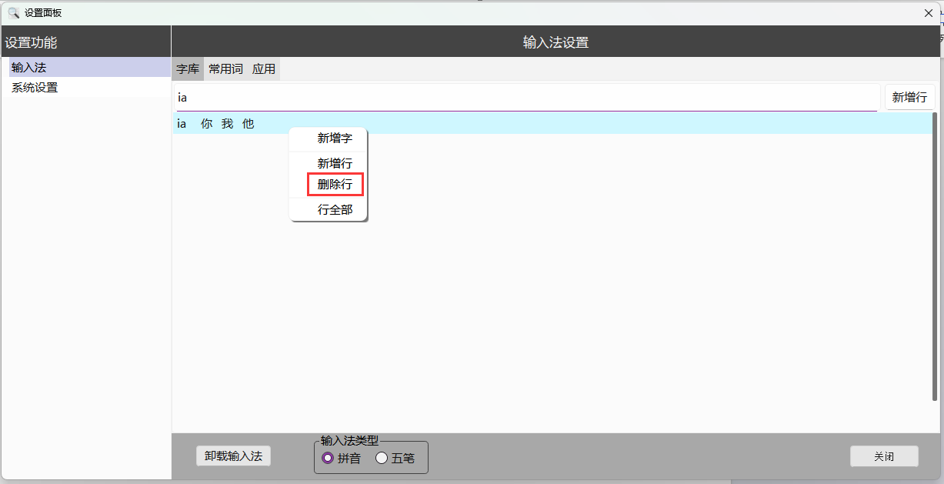

删除行后，输入法表现如下图所示。

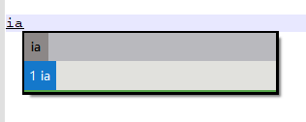

字库的其它操作这里略过不讲了，您可以在实际中操作看输入法表现结果。

## 输入法快捷

本输入法不仅输入文字，还可以通过输入法快捷打开应用，初始应用是空的，如下图所示。

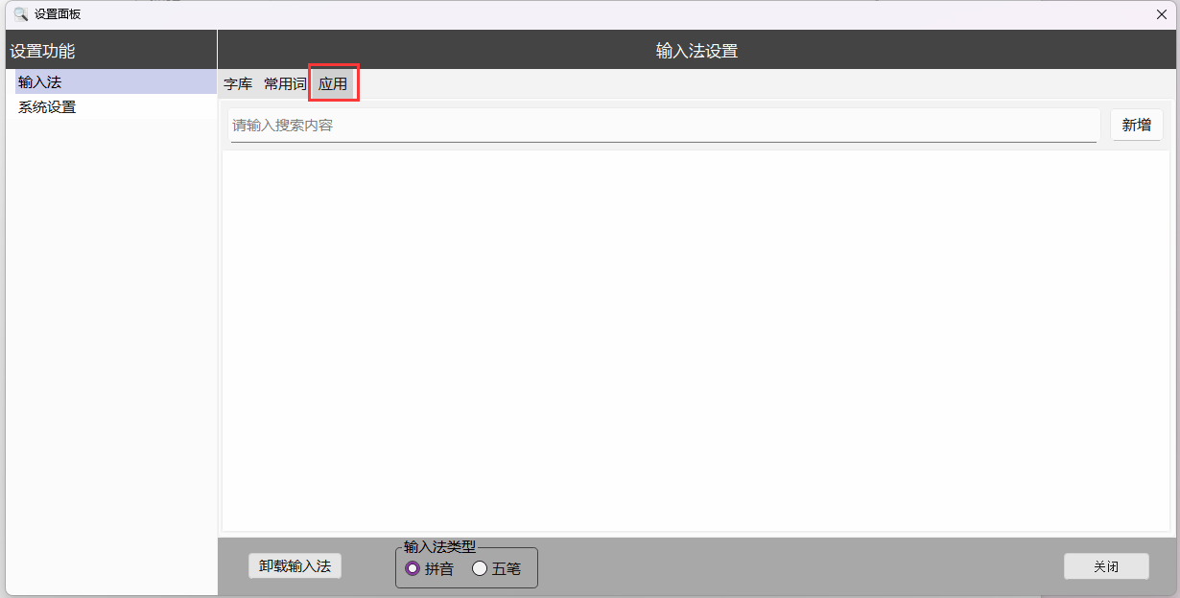

### 新增现有应用

点击“新增”按钮，添加一个应用到输入法，比如本示例添加“百度搜索”，操作过程如下图所示。

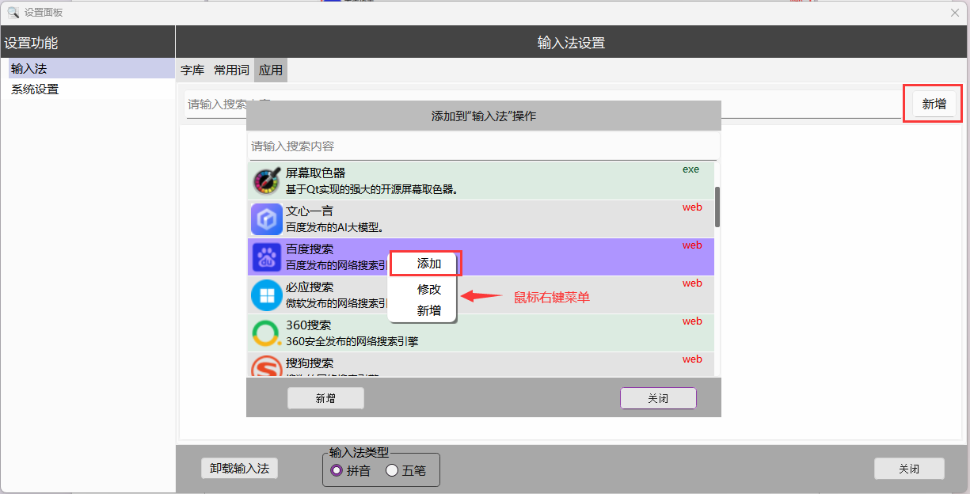

添加成功如下图所示。

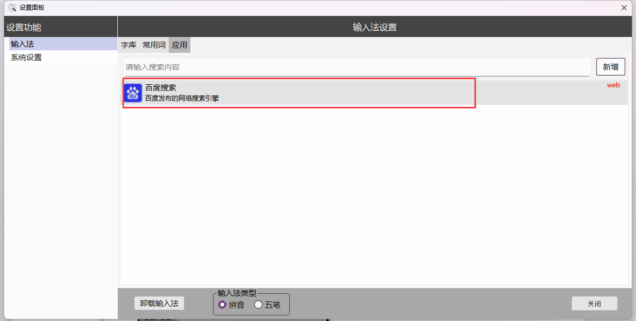

输入法表现如下图所示，高亮选择“百度搜索”按空格键或回车键，可以打开浏览器访问百度搜索。

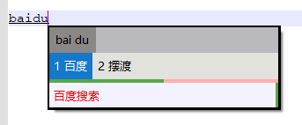

### 新增未存在的应用

如果应用不存在应用列表，可点击列表下面的“新增”按钮新建新应用，如下图所示。

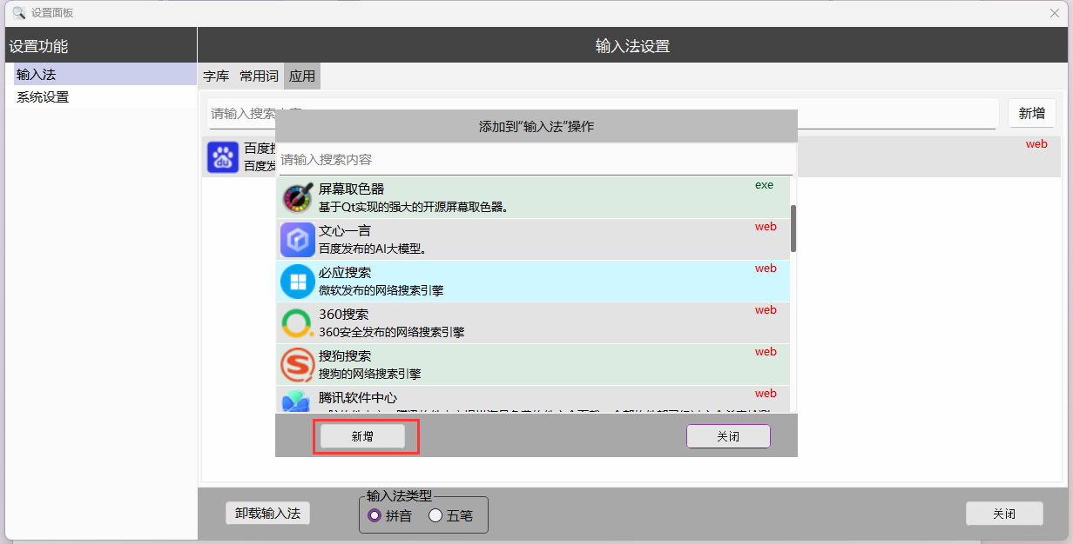

本示例以新增https://www.myso123.com/官网，如下图所示。

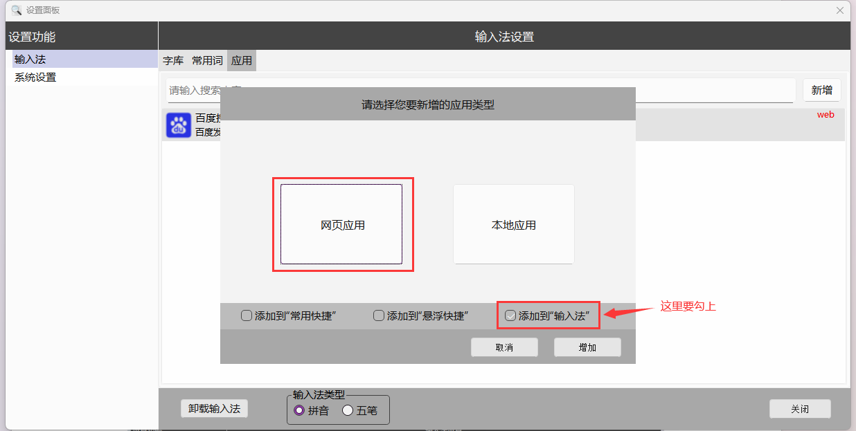

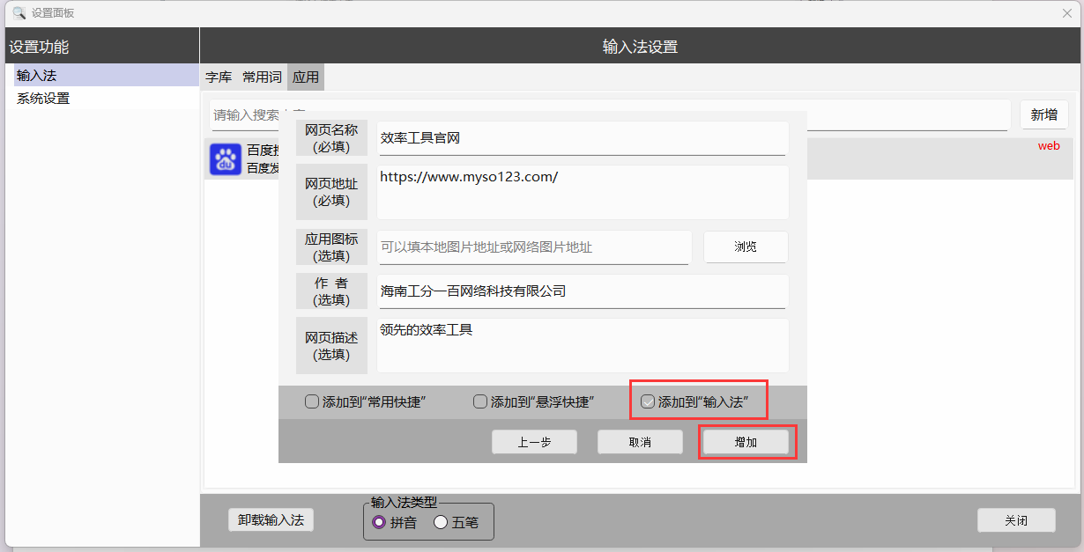

添加成功如下图所示。

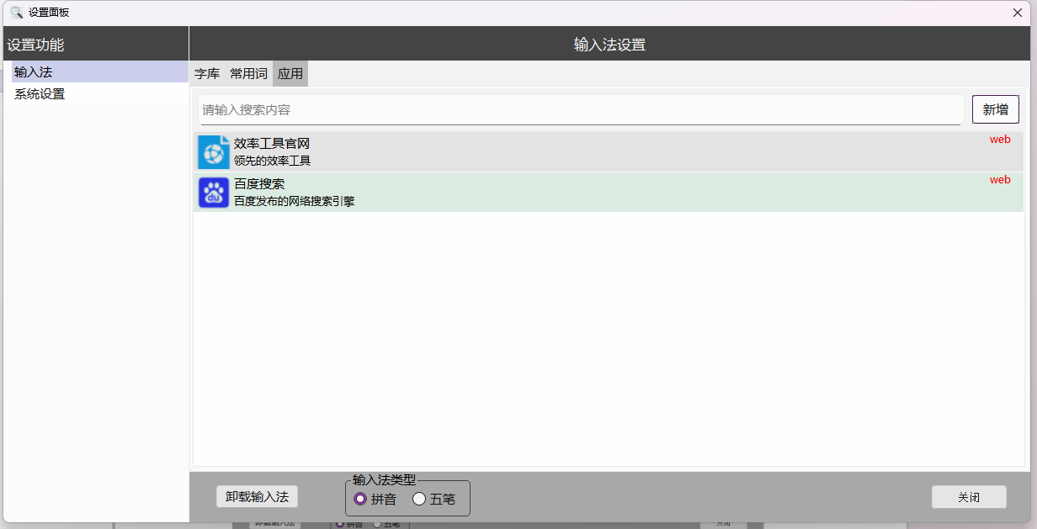

### 应用名是数字或英文

有些应用名是以数字或英文开头的，如下图所示。

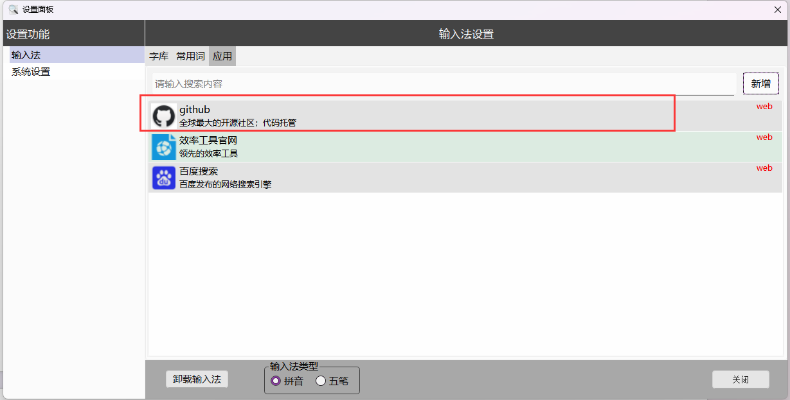

那么在输入法中文模式下，如下图所示。

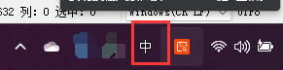

按下大写键（切换到大写模式），输入法就切换成特殊模式，如下图所示。



此时从键盘输入GITHU，输入法表现如下图所示，数字也是一样的操作。

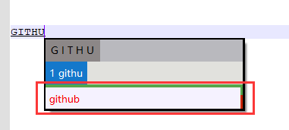

## 卸载输入法

如果您需要卸载输入法，可以点击如下图所示卸载输入法。

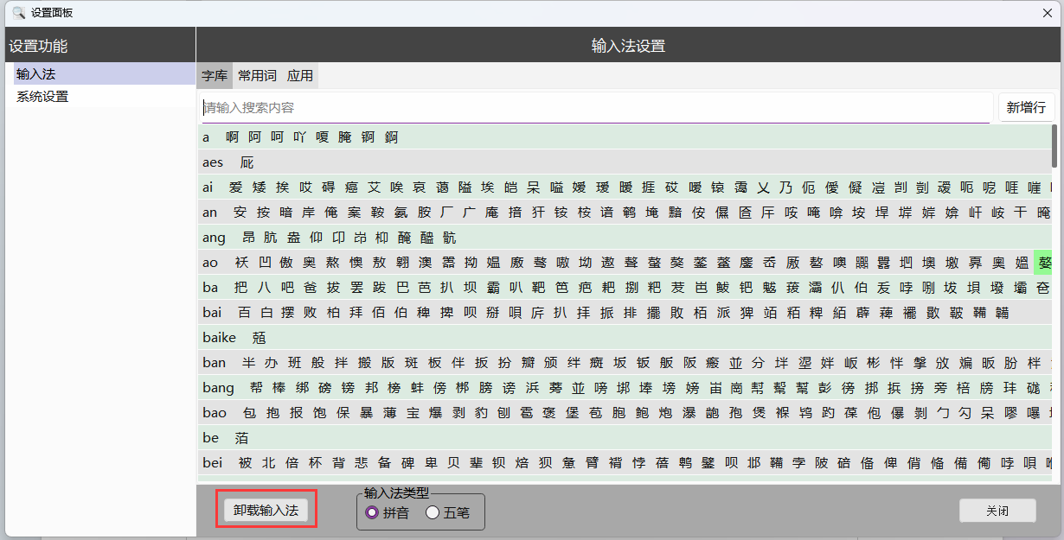

## 输入法错误

### 输入法不显示汉字

出错原因是MYSO输入法依赖于MYSO主程序，如出现这种错误启动MYSO主程序即可。

# 常用快捷窗口

快捷窗口是MYSO主界面，类似电脑桌面，可以做为电脑桌面补充，跟电脑桌面相比，本窗口提供了快速搜索功能，快速过滤出需要的应用，您可以把一些常用的网址和本地应用保存到本窗口，窗口主界面如下图所示。

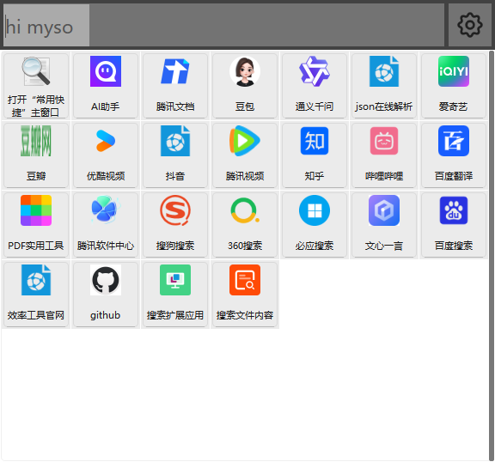

## 一级搜索

直接在搜索框输入过滤关键字，快速在窗口中过滤满足条件的应用，过滤条件包括应用名和应用描述，按键盘方向键选择按回车键或鼠标单击可直接打开应用，如下图所示。

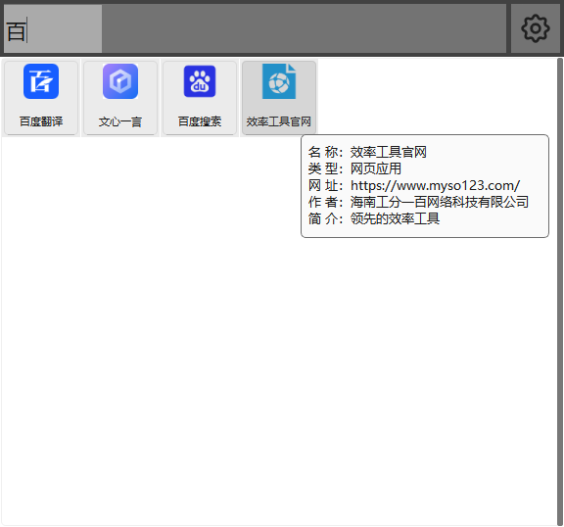

## 二级搜索

有些网页打开可以通过网址传递参数，如网址：“https://www.baidu.com/s?wd=百”，打开网页如下图所示。

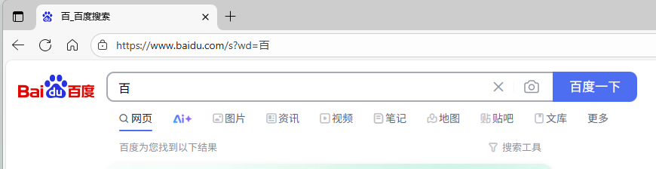

为适应这种场景，快捷窗口实现了二级搜索，操作过程如下：

一级搜索中输入关键字，如“百”。

再次按回车键。

可以再次输入关键字过滤应用，或打开应用。

如果应用支持参数输入，将打开应用并传递参数，如下图所示。

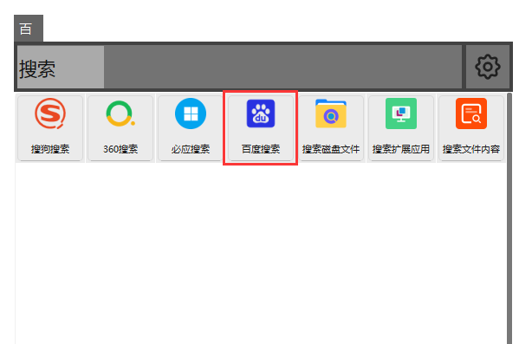

打开网页应用如下图所示。

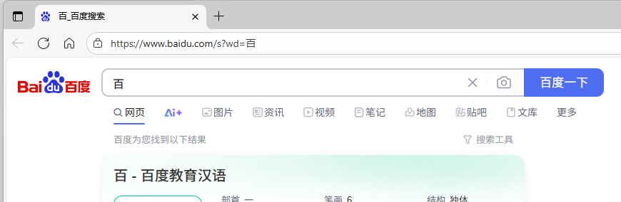

## 让应用支持二级搜索

在新增应用或修改应用时，在网址中留一个空格做了网址传递参数的占位符，即可实现支持二级搜索，如下图所示。

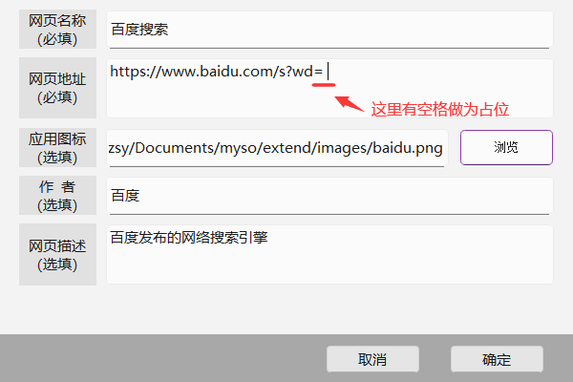

# 悬浮快捷窗口

类似翻译软件的屏幕取词功能，鼠标在在屏幕划动选择文本，然后浮现悬浮小窗口，与翻译软件不同的时，myso需要点击一次Ctrl键才会显示“悬浮快捷”窗口，“悬浮快捷”的使用过程如下。

## 操作过程

鼠标划动选取屏幕文本。

单击Ctrl键（可重新设置）。

鼠标左键在浮现的悬浮窗口上点击应用图标，打开对应的应用。

比如我们鼠标划选了字符串setWindowFlags，并单击Ctrl键，浮现悬浮窗口如下图所示。

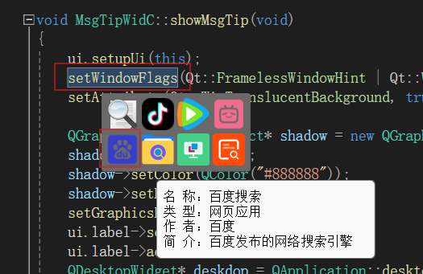

点击“百度搜索”，直接打开百度搜索并自动填入参数，如下图所示。

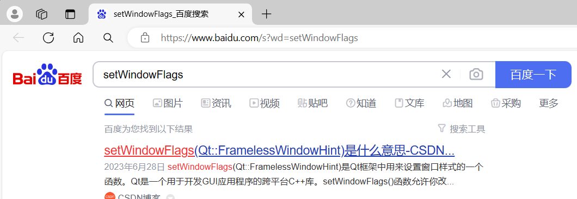

点击“抖音”如下图所示。

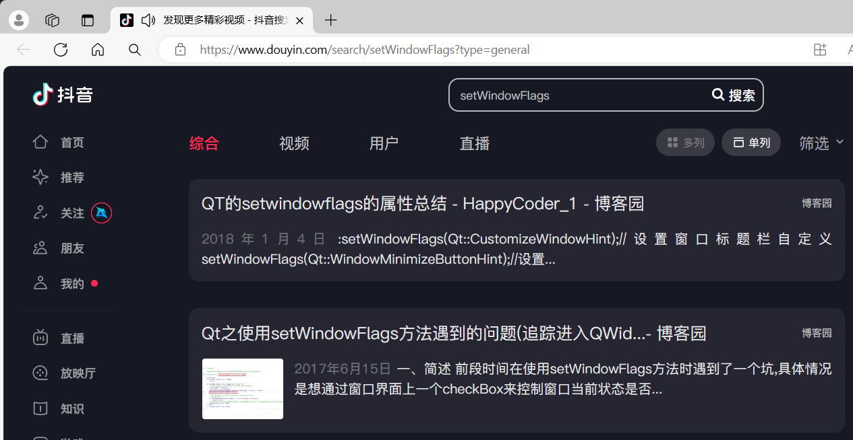

## 悬浮窗口右键菜单

前移：选定的应用向前移动一格。

后移：选定的应用向后移动一格。

移除：从悬浮窗口删除应用。

添加：向悬浮窗口新增应用，如下图所示。

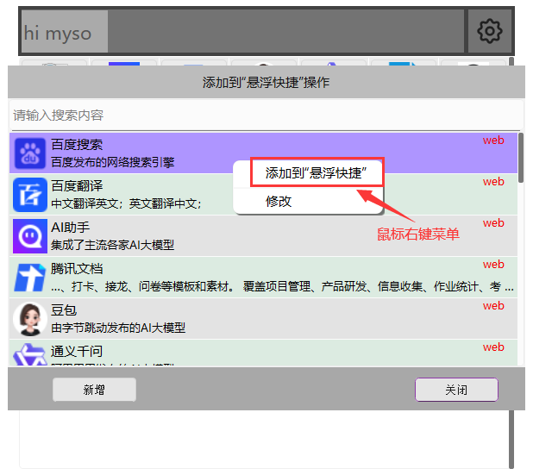

## 修改弹出悬浮窗口点击键

默认是通过单击Ctrl键弹出悬浮窗口，修改本配置如下图所示，选项“无快捷键”是取消悬浮窗口。

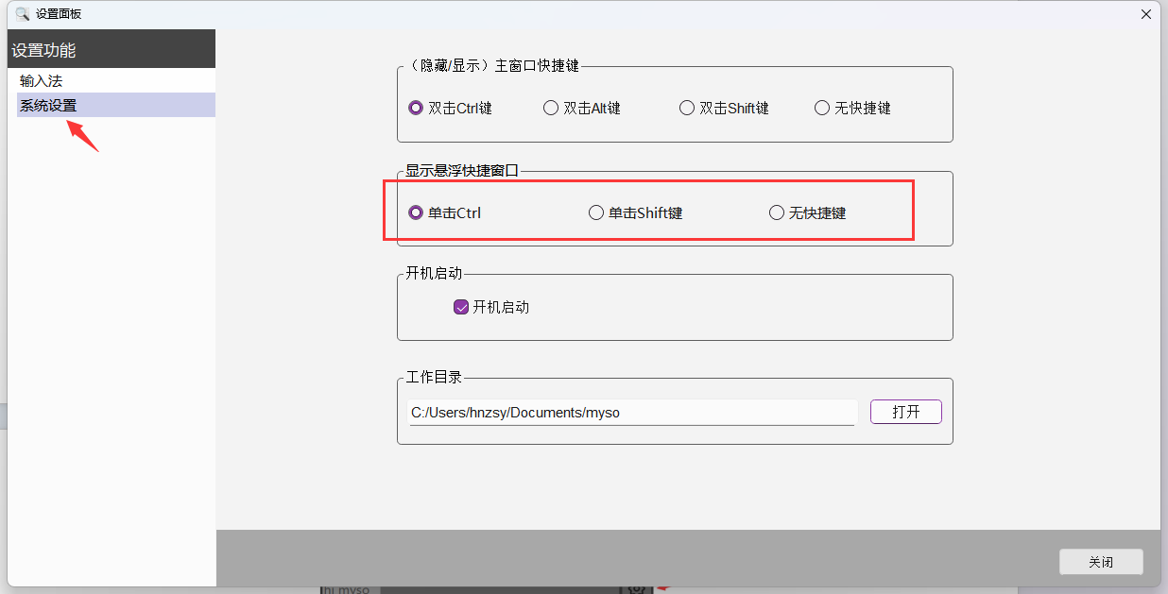

# 预置应用

本版本（0.4.0）仅预置了三个应用，预置应用不能被删除/修改，做为MYSO的一部分一起发布，其它操作跟普通应用操作一样，如下图所示。

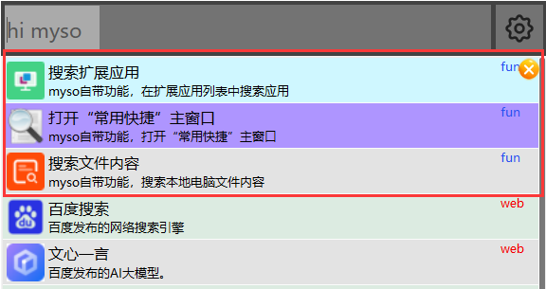

# 卸载

如果您已经安装了MYSO高效输入法，那卸载MYSO前，需要先卸载输入法，卸载输入法操作过程如下图所示，卸载完输入法后再按普通卸载流程卸载本软件。

